安全评价报告公开信息表
项目名称 | 江西高速石化有限责任公司莆炎高速泰和服务区北加油站安全现状评价报告
完成时间 | 2025年11月
评价人员
 | 姓名 | 资格证书号 | 从业号
项目负责人 | 熊克书 | S011035000110192001546 | 027024
项目组成员 | 赵云峰 | 1600000000200809 | 030095
项目组成员 | 舒斌 | 0800000000205889 | 013031
项目组成员 | 谢雨飞 | CAWS350000230200227 | 043378
项目组成员 | 张晋慧 | 1100000000302946 | 020045
技术专家 | /
现场勘察人员及时间 | 熊克书2025年10月11日
现场核查的人员和时间 | 谢雨飞2025年10月15日
项目简介 | 江西高速石化有限责任公司莆炎高速泰和服务区北加油站是一家从事成品油零售经营的企业。该加油站成立于2023年06月06日，经泰和县市场监督管理局核准注册成立，营业场所位于江西省吉安市泰和县禾市镇莆炎高速泰井段泰和服务区北区。该加油站属于其它有限责任公司分公司，负责人为陈志斌，营业执照统一社会信用代码为：91360826MACK52D88X。营业执照核准经营范围：许可项目：许可项目：成品油零售（不含危险化学品）（依法须经批准的项目，经相关部门批准后在许可有效期内方可开展经营活动，具体经营项目和许可期限以相关部门批准文件或许可证件为准）一般项目：润滑油销售，成品油批发(不含危险化学品)，石油制品销售(除依法须经批准的项目外，凭营业执照依法(不含危险化学品)自主开展经营活动)。  江西高速石化有限责任公司莆炎高速泰和服务区北加油站设有2台0#柴油/92#汽油/92#汽油/95#汽油潜油泵型四枪加油机，2台92#汽油/92#汽油/95#汽油/95#汽油潜油泵型四枪加油机；设有2台SF双层30m³埋地卧式0#柴油罐、2台SF双层30m³埋地卧式92#汽油储罐，1台SF双层30m³埋地卧式95#汽油储罐，总罐容为150m³，折合油罐容积为120m³（柴油罐容积折半计入油罐总容积），属二级加油站，汽油卸油、加油设置了油气回收系统。  江西高速石化有限责任公司莆炎高速泰和服务区北加油站于2023年11月10日经吉安市应急管理局核准，取得了《危险化学品经营许可证》，证书编号：赣吉危化经字[2022]360800000118，许可经营范围：汽油、柴油。有效期2022年12月23日至2025年12月22日。  江西高速石化有限责任公司莆炎高速泰和服务区北加油站2024年3月11日经吉安市商务局核准，取得了《成品油零售经营批准证书》，证书编号：油零售证书第吉0327号，批准从事成品油（汽油、柴油）零售业务。证书有效期2024年3月11日至2029年3月10日。
工艺流程 | 1、卸油工艺：  当油品用油罐车拉到加油站后，在卸油口附近停稳熄火，先检查静电接地装置是否完好，再用加油站的静电接地导线与油罐车的静电导出接点连接在一起，静置十五分钟后，导除静电。然后用快速接头将油罐车的卸油软管与储油罐的快速密闭卸油口连接在一起，开始卸油，汽油卸油过程采用卸油油气回收系统。油品卸完后，先关闭油罐车的阀门，检查并确认没有溢油、漏油后，关好阀门，断开卸油快速接头，盖好快速接头盖，清理现场，再拆除连通软管及静电接地装置，最后发动油品罐车缓慢离开油罐区。卸油中注意观察管线、阀门等相关设备的运行情况。  汽油卸油工艺框图如下：  柴油卸油工艺框图如下：  2、卸油油气回收工艺：  在汽油油罐车卸油过程中，油罐车内压力减小，地下储油罐内压力增加，地下储油罐与油罐车内的压力差，使卸油过程中挥发的油气通过管线回到油罐车内，达到油气收集的目的。待卸油结束，地下储油罐与油罐车内压力达到平衡状态，卸油油气回收阶段结束。  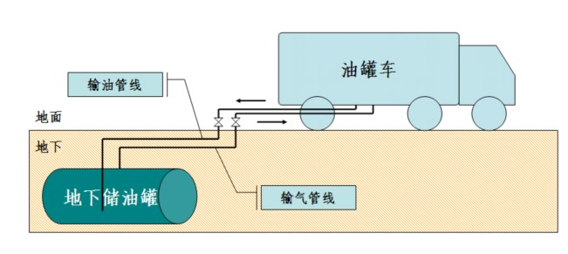  图2.7.1-1卸油气回收工艺流程图  3、加油工艺  加油作业时，利用潜油泵提供的动力，油品通过加油管道至加油机，进入汽车受油容器。同时，加汽油作业时，汽油设有油气回收系统，汽油油气通过油气回收管道回至汽油罐。具体流程见下图：  图2.7.1-3 汽油加油工艺流程图  油气回收管道  潜油泵  地下油罐  加油管道  加油机  受油容器  图2.7.1-2 柴油加油工艺流程图  地下油罐  加油管道  加油机  受油容器  潜油泵
被评价单位信息反馈情况 | 满意

